DICTADO

Nombre: _____________________________________________ Fecha: ______________________

**Objetivo:**

* Contar, representar, leer y escribir números hasta 20.
* Experimentar con la escritura para comunicar hechos, ideas y sentimientos, entre otros.

Escucha al profesor luego escribe las palabras y números que dictará

(1 punto cada una). Puntaje Total: **30** Puntaje Obtenido: ______Nota:

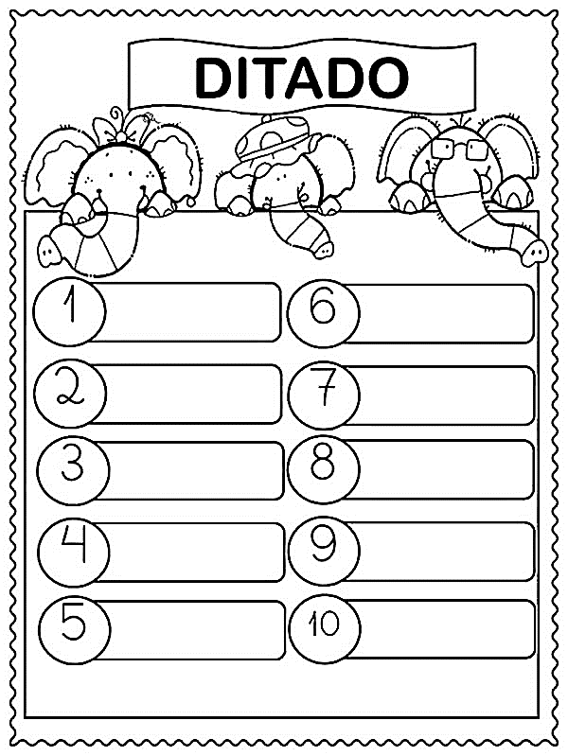

DICTADO NUMÉRICO

Escucha y escribe correctamente el número dentro del recuadro

D

E

C

B

A

J

I

H

G

F

P

O

N

M

K

Q

R

S

T

U

|  |
| --- |
| **Observación General** |
|  |